

Software Requirements Specification



Índice

Índice de Tabelas 2

Histórico de Versões 3

Introdução 4

Propósito 4

Definições, Acrónimos e Abreviaturas 4

Visão Geral 4

Requisitos 5

Requisitos Funcionais 5

Requisitos Não Funcionais 9

Diagramas Use Case 10

Diagrama Use Case Geral 10

Use Case Cenários 11

Use Case Registo 11

Use Case de Autenticação 12

Use Case de Visualização de publicações 13

Use Case criação de uma publicação 14

Use Case Eliminação de uma publicação 15

Use Case Adicionar Amigo 16

Use Case Remover Amigo 17

Use Case Lista de Amigos 18

Mockups 19

Mockups WriteAndShare Web 19

• Sistema de Registo 19

• Feed de Publicações 21

• Criar Publicação 22

• Remover Publicação 23

• Lista de Amigos 24

Índice de Figuras

Figura 1: Use Case Geral 10

# Índice de Tabelas

Tabela 1: Histórico de Versões 3

Tabela 2 : Use Case Registo 11

Tabela 3: Use Case de Autenticação 12

Tabela 4: Use Case de Visualização de publicações 13

Tabela 5: Use Case de Criação de uma publicação 14

Tabela 6: Use Case Eliminação de uma publicação 15

Tabela 7: Use Case Adicionar Amigo 16

Tabela 8: Use Case Remover Amigo 17

Tabela 9: Use Case Listar Amigos 18

# Histórico de Versões

|  |  |  |  |
| --- | --- | --- | --- |
| Data | Versão | Descrição | Autor |
| 09/02/2020 | 1.0 | * Introdução * Propósito * Definições, Acrónimos e Abreviaturas * Visão Geral * Requisitos Funcionais * Requisitos Não Funcionais * Diagrama Use Case * Use-Case Cenários * Justificações | Pedro Silva |
| 12/02/2020 | 1.01 | * Atualização de Requisitos * Mockups * Use Cases e cenários * Visão Geral | Pedro Silva |
|  |  |  |  |

Tabela 1: Histórico de Versões

# Introdução

Este trabalho consiste numa plataforma que permite aos utilizadores quando autenticados partilhar e gerir publicações (criar e eliminar), estas publicações incluem se em determinadas categorias (história, comédia, entre outras) e podem ser visualizadas pelos outros utilizadores. A autenticação não é obrigatória quando se tratar de apenas visualizar as publicações, porém necessária para poder usufruir do sistema de amizades.

# Propósito

Este projeto tem como propósito criar uma plataforma onde o utilizador possa passar um bom tempo, visualizando vários tipos de conteúdo numa única plataforma, permitindo ao mesmo a interação com outros utilizadores através das publicações ou reações.

# Definições, Acrónimos e Abreviaturas

SRS – Software Requirements Specification

SW – Software

NA – Não aplicado

# Visão Geral

Este documento contém toda a informação respetiva ao projeto, desde:

* Requisitos
* Use Cases e cenários
* Mockups

# Requisitos

## Requisitos Funcionais

|  |
| --- |
| Categoria: Autenticação e Registo |
| ID: SA-01 |
| Nome do Requisito: Sistema de Registo |
| Descrição: Funcionalidade que permite ao utilizador se registar na plataforma |
| Prioridade: 5-Essencial |
| Estado: Fixo |
| Restrições:   * O username tem que ser único; * A password tem de conter no mínimo 6 caracteres alfabéticos e pelo menos um numérico; |
| Verificação:   * Se algum dos dados introduzidos estiverem inválidos, é apresentada uma mensagem de erro. |

|  |
| --- |
| Categoria: Autenticação e Registo |
| ID: SA-02 |
| Nome do Requisito: Sistema de Autenticação |
| Descrição: Funcionalidade que permite a um utilizador registado realizar a autenticação na plataforma. |
| Prioridade: 5- Essencial |
| Estado: Fixo |
| Restrições:   * O utilizador precisa de estar registado na base de dados; * O conjunto das credencias inseridas têm de ser válidas; |
| Verificação:   * Se algum dos dados introduzidos forem inválidos, é apresentada uma mensagem de erro. |

|  |
| --- |
| Categoria: Gestão de Publicações |
| ID: GP-01 |
| Nome do Requisito: Criar Publicação |
| Descrição: Funcionalidade que permite a um utilizador autenticado realizar uma publicação. |
| Prioridade: 5 - Essencial |
| Estado: Fixo |
| Restrições:   * O utilizador tem de estar autenticado; * A publicação deve respeitar as restrições impostas; |
| Verificação:   * É apresentada uma mensagem de erro caso alguma das restrições não seja respeitada. |

|  |
| --- |
| Categoria: Gestão de Publicações |
| ID: GP-02 |
| Nome do Requisito: Remover Publicação |
| Descrição: Funcionalidade que permite a um utilizador autenticado remover uma das suas publicações. |
| Prioridade: 5 - Essencial |
| Estado: Fixo |
| Restrições:   * O utilizador tem de estar autenticado; * A publicação deve existir; |
| Verificação: NA |

|  |
| --- |
| Categoria: Gestão de Publicações |
| ID: GP-03 |
| Nome do Requisito: Feed Publicações |
| Descrição: Funcionalidade que permite a um utilizador visualizar todas as publicações existentes num histórico(Feed). |
| Prioridade: 5 - Essencial |
| Estado: Fixo |
| Restrições:   * Devem existir publicações; |
| Verificação: NA |

|  |
| --- |
| Categoria: Gestão de Utilizadores |
| ID: GU-01 |
| Nome do Requisito: Lista de Amigos |
| Descrição: Funcionalidade que permite visualizar a lista de amigos para um determinado utilizador; |
| Prioridade: 5 - Essencial |
| Estado: Fixo |
| Restrições:   * Devem existir amigos; * O utilizador deve estar autenticado; |
| Verificação: NA |

|  |
| --- |
| Categoria: Gestão de Utilizadores |
| ID: GU-01 |
| Nome do Requisito: Adicionar amigo |
| Descrição: Funcionalidade que permite a um utilizador adicionar um amigo à sua lista de amigos; |
| Prioridade: 5 - Essencial |
| Estado: Fixo |
| Restrições:   * Devem existir amigos; * O utilizador deve estar autenticado; * O amigo deve existir e não se encontrar já na lista de amigos do utilizador; |
| Verificação: NA |

|  |
| --- |
| Categoria: Gestão de Utilizadores |
| ID: GU-01 |
| Nome do Requisito: Remover Amigo |
| Descrição: Funcionalidade que permite a um utilizador adicionar um amigo à sua lista de amigos; |
| Prioridade: 5 - Essencial |
| Estado: Fixo |
| Restrições:   * Devem existir amigos; * O utilizador deve estar autenticado; * O amigo deve existir e não se encontrar já na lista de amigos do utilizador; |
| Verificação: NA |

## Requisitos Não Funcionais

|  |
| --- |
| Categoria: Segurança |
| ID: S-01 |
| Nome do Requisito: Proteção de Dados |
| Descrição: Encriptação de passwords dos utilizadores, para uma maior proteção dos dados. |
| Prioridade: 4 - Importante |
| Estado: Vago |
| Restrições:   * Password deve respeitar as regras impostas. |
| Verificação:   * Se a password conter os requisitos mínimos. |

# Diagramas Use Case

## Diagrama Use Case Geral

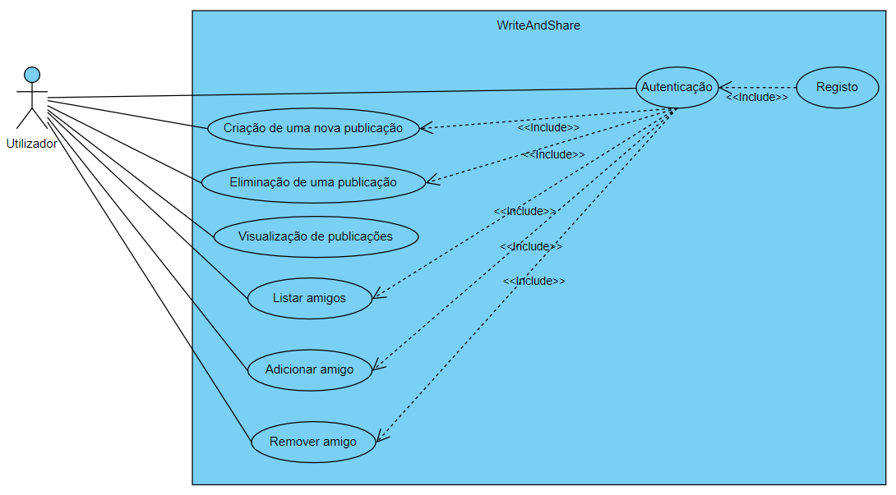

Figura 1: Use Case Geral

# Use Case Cenários

## Use Case Registo

|  |  |
| --- | --- |
| Descrição: | Funcionalidade que permite ao utilizador registar-se na plataforma. |
| Participantes: | Utilizadores |
| Pré-Condições: | Nenhuma |
| Caminho normal: | 1º - Aceder à plataforma  2º - Clicar em Registo  3º - Preencher o formulário  4º - Submeter o formulário |
| Caminho alternativo: | - |
| Pós-Condições: | No caso de sucesso, o código da resposta do pedido de HTTP é 200 e se o registo foi adicionado na base de dados. Caso contrário, a resposta do pedido HTTP é 404 e o registo não é adicionado à base de dados. |

Tabela 2 : Use Case Registo

## Use Case de Autenticação

|  |  |
| --- | --- |
| Descrição: | Funcionalidade que permite ao utilizador autenticar-se na plataforma. |
| Participantes: | Utilizadores |
| Pré-Condições: | Estar registado |
| Caminho normal: | 1º - Aceder à plataforma  2º - Clicar em Autenticação  3º - Preencher o formulário  4º - Submeter o formulário |
| Caminho alternativo: | - |
| Pós-Condições: | No caso de sucesso, o código da resposta do pedido de HTTP é 200 e retorna o Token JWT. Caso contrário, a resposta do pedido HTTP é 404 e a autenticação não é realizado. |

Tabela 3: Use Case de Autenticação

## Use Case de Visualização de publicações

|  |  |
| --- | --- |
| Descrição: | Funcionalidade que permite ao utilizador autenticado ou não visualizar publicações de outros utilizadores. |
| Participantes: | Utilizadores |
| Pré-Condições: | Nenhuma |
| Caminho normal: | 1º - Aceder à plataforma |
| Caminho alternativo: | - |
| Pós-Condições: | No caso de sucesso, o código da resposta do pedido de HTTP é 200 e a página será apresentada, contendo a lista de publicações. Caso contrário, a resposta do pedido HTTP é 404. |

Tabela 4: Use Case de Visualização de publicações

## Use Case criação de uma publicação

|  |  |
| --- | --- |
| Descrição: | Funcionalidade que permite ao utilizador registar-se na plataforma. |
| Participantes: | Utilizadores |
| Pré-Condições: | Realizar a autenticação com sucesso |
| Caminho normal: | 1º - Aceder à plataforma  2º - Autenticar-se  3º - Clicar em Nova Publicação  4º - Preencher o formulário  5º - Submeter a publicação |
| Caminho alternativo: | - |
| Pós-Condições: | No caso de sucesso, o código da resposta do pedido de HTTP é 200 e a publicação é partilhada com sucesso. Caso contrário, a resposta do pedido HTTP é 404 e a publicação não é publicada. |

Tabela 5: Use Case de Criação de uma publicação

## Use Case Eliminação de uma publicação

|  |  |
| --- | --- |
| Descrição: | Funcionalidade que permite ao utilizador registar-se na plataforma. |
| Participantes: | Utilizadores |
| Pré-Condições: | Realizar autenticação com sucesso |
| Caminho normal: | 1º - Aceder à plataforma  2º - Autenticar-se  3º - Clicar em Minhas Publicações  4º - Selecionar a publicação que se pretende eliminar  5º - Clicar em Eliminar |
| Caminho alternativo: | - |
| Pós-Condições: | No caso de sucesso, o código da resposta do pedido de HTTP é 200 e a publicação é eliminada com sucesso. Caso contrário, a resposta do pedido HTTP é 404. |

Tabela 6: Use Case Eliminação de uma publicação

# 

## Use Case Adicionar Amigo

|  |  |
| --- | --- |
| Descrição: | Funcionalidade que permite ao utilizador adicionar um outro utilizador à sua lista de amigos. |
| Participantes: | Utilizadores |
| Pré-Condições: | Realizar autenticação com sucesso |
| Caminho normal: | 1º - Aceder à plataforma  2º - Autenticar-se  3º - Procurar pelo utilizador que pretende adicionar  4º - Clicar em adicionar amigo |
| Caminho alternativo: | - |
| Pós-Condições: | No caso de sucesso, é enviado um pedido de amizade ao outro utilizador. |

Tabela 7: Use Case Adicionar Amigo

## Use Case Remover Amigo

|  |  |
| --- | --- |
| Descrição: | Funcionalidade que permite ao utilizador remover um outro utilizador da sua lista de amigos. |
| Participantes: | Utilizadores |
| Pré-Condições: | Realizar autenticação com sucesso |
| Caminho normal: | 1º - Aceder à plataforma  2º - Autenticar-se  3º - Procurar pelo utilizador que se pretende remover na lista de amigos  4º - Clicar em remover amigo |
| Caminho alternativo: | - |
| Pós-Condições: | No caso de sucesso, é removido o utilizador da lista de amigos. |

Tabela 8: Use Case Remover Amigo

## Use Case Lista de Amigos

|  |  |
| --- | --- |
| Descrição: | Funcionalidade que permite ao utilizador aceder à sua lista de amigos. |
| Participantes: | Utilizadores |
| Pré-Condições: | Realizar autenticação com sucesso |
| Caminho normal: | 1º - Aceder à plataforma  2º - Autenticar-se  3º - Aceder à lista de amigos |
| Caminho alternativo: | - |
| Pós-Condições: | No caso de sucesso, é apresentada uma lista contendo os utilizadores amigos do utilizador requisitante. |

Tabela 9: Use Case Listar Amigos

# Mockups

## Mockups WriteAndShare Web

* Sistema de Registo

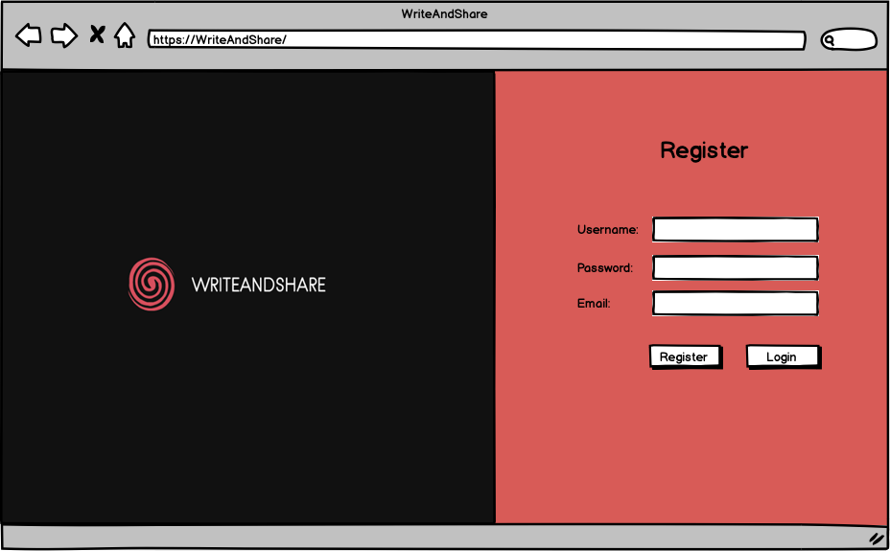

Figura : Mockup de Registo

* Sistema de Autenticação

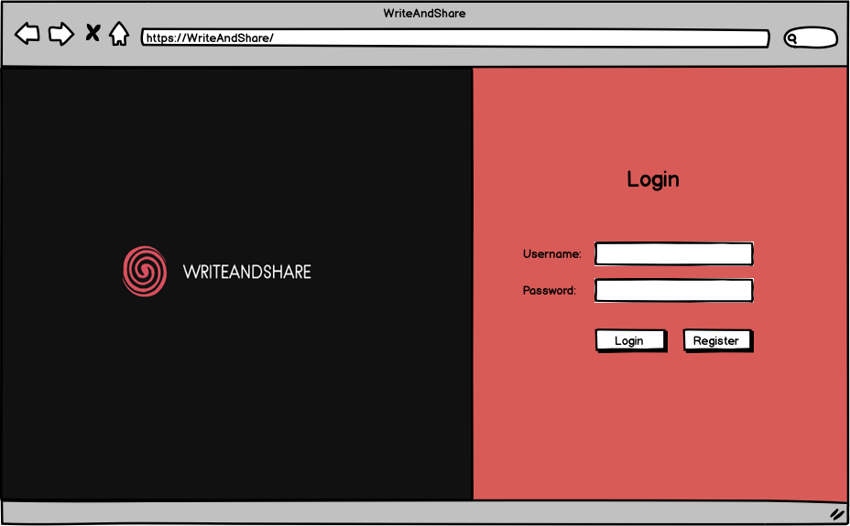

Figura : Mockup de Autenticação

* Feed de Publicações

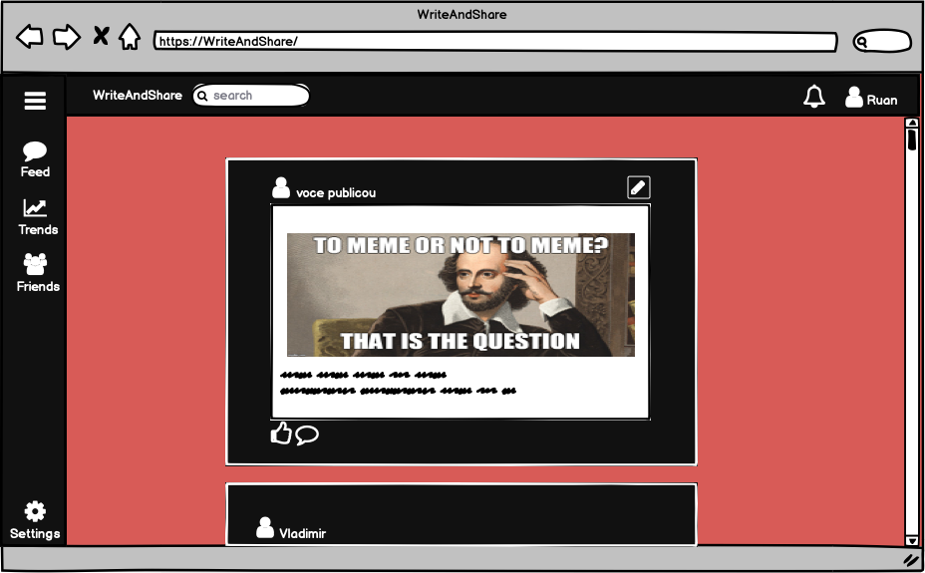

Figura : Mockup do Feed de Publicações

* Criar Publicação

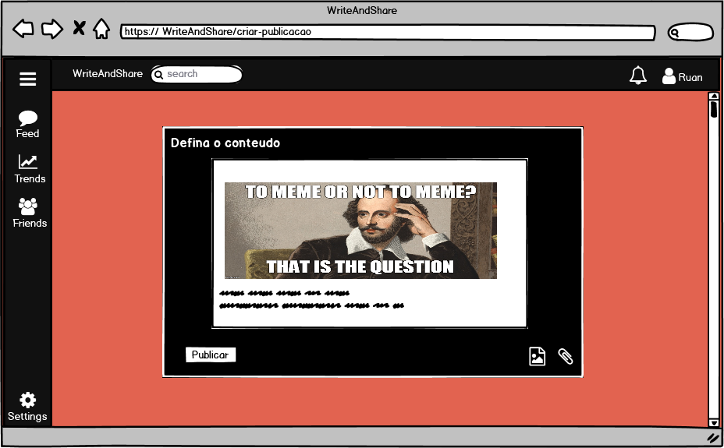

Figura : Mockup de Criar Publicações

* Remover Publicação

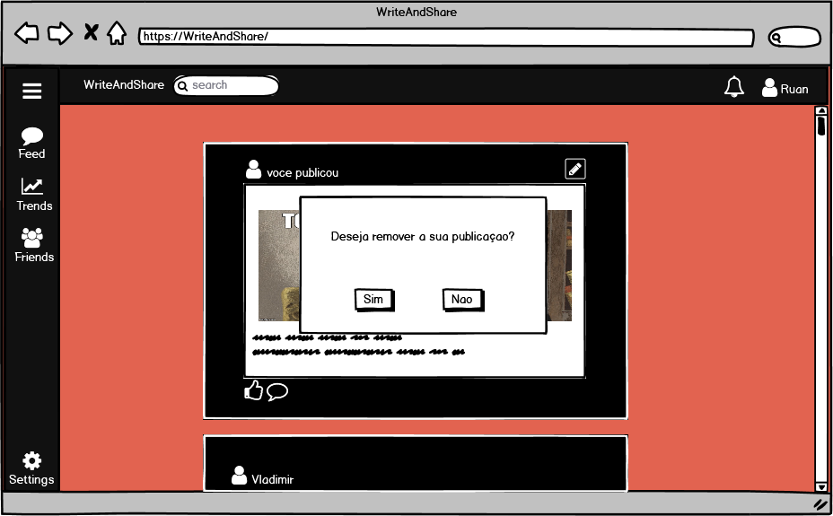

Figura : Mockup de Remover Publicação

* Lista de Amigos

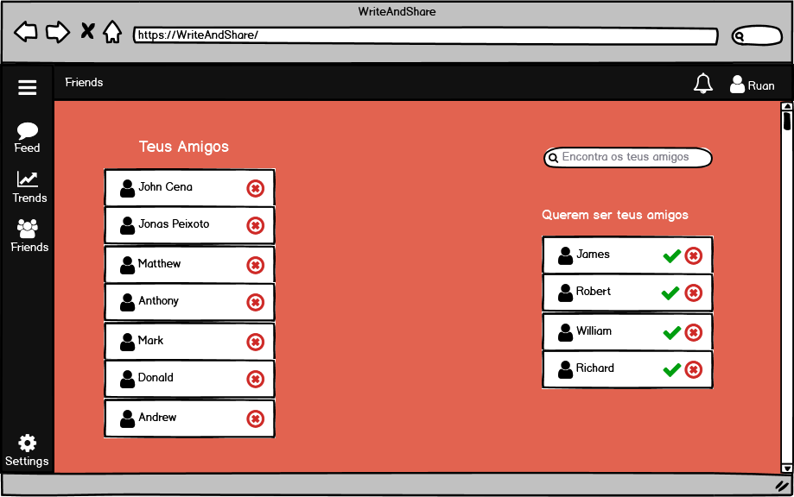

Figura : Mockup de Lista de Amigos

* Adicionar Amigo

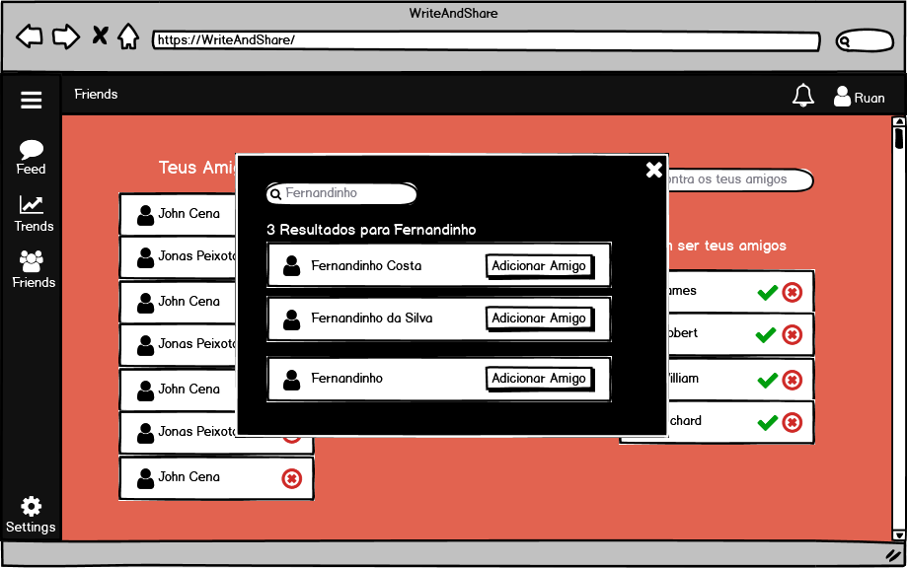

Figura : Mockup de Adicionar Amigo

* Remover Amigo

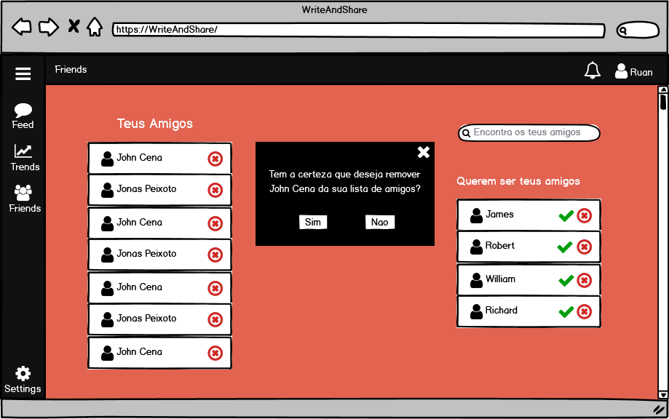

Figura : Mockup de Remover Amigo